新闻稿
2022年12月30日
因热爱更懂你 因你更smart
smart 精灵#1即将迎来首次大版本OTA升级
- 12月31日，全新smart精灵#1即将迎来上市后首次大版本OTA升级。从12月31日中午11:30开始，smart将陆续为所有密友推送全新smart OS 1.1.0 CN 版本。
- 此次OTA升级涵盖座舱、网联、智能驾驶、车身、动力5大领域，其中包括24个 ECU优化、16个新增功能、21个体验优化。
- 伴随此次OTA升级，订阅包功能同步上线，用户可按自身需求随心选择。订阅包功能支持按月支付、按年支付、永久开通三种订阅模式。同时，smart为回馈各位密友，还推出付费订阅功能1个月限时免费体验权益。
- smart已为OTA升级进行了长期发展规划，聚焦到2023年，包括此次smart OS 1.1.0 CN 版本的升级在内，全年将进行数次OTA升级。

（2022年12月30日，杭州）作为新奢纯电汽车科技品牌smart的焕新代表作，全新smart精灵#1即将于12月31日迎来上市后首次大版本OTA升级。从明日中午11:30开始，smart将陆续为所有密友推送全新smart OS 1.1.0 CN 版本。此次OTA升级涵盖座舱、网联、智能驾驶、车身、动力5大领域，其中包括24个 ECU优化、16个新增功能、21个体验优化。
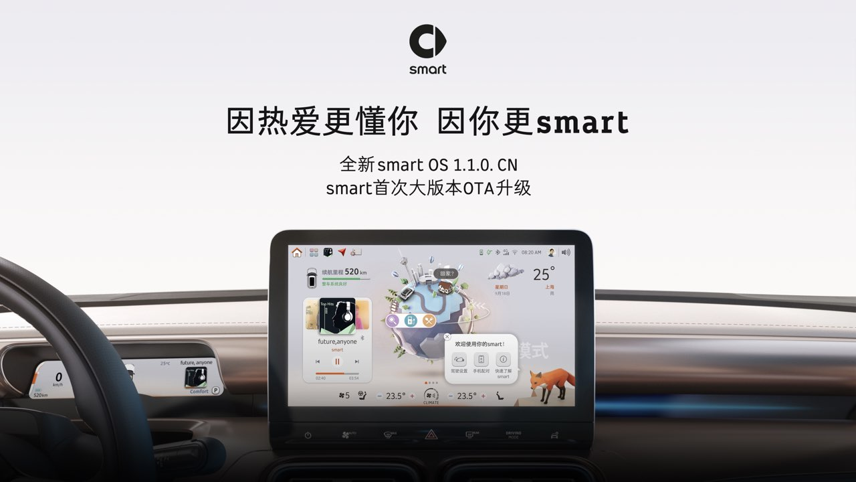
smart 即将迎来首次大版本OTA升级
smart品牌全球公司销售、市场及售后副总裁张明霞女士表示：“更新奢、更科技、更潮趣共创不仅是smart的品牌内核，更是smart身体力行的践行方针。此次OTA升级的诸多内容便源自我们与用户的携手共创。未来，smart将通过OTA不断优化迭代，充分释放产品潜力，让每一台smart都成为更懂用户的贴心密友，带来更温暖有趣的用户体验。”

smart品牌全球公司销售、市场及售后副总裁张明霞女士
软件定义汽车 全生命周期持续进化
全新smart精灵#1搭载高通骁龙8155 智能座舱芯片，7 纳米制程，8 核CPU，算力可达105K DMIPS，可有效支撑OTA升级，并高效便捷实现“常用常新”。同时，全新smart精灵#1支持整车OTA 升级，包含动力底盘域、智能驾驶域、信息娱乐域、车身控制域等方面。
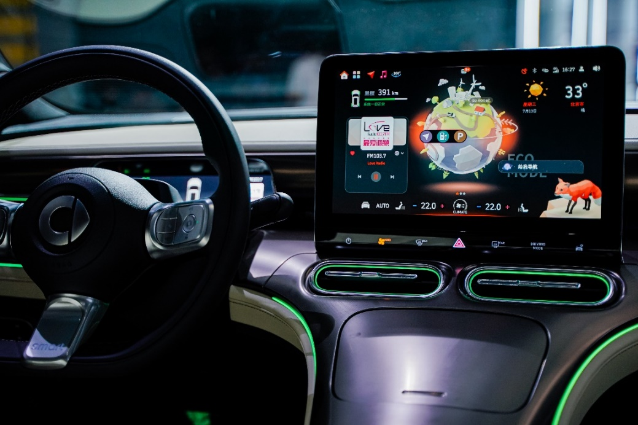
全新smart精灵#1搭载高通骁龙8155 智能座舱芯片
自品牌诞生以来，smart从未改变“探索未来都市交通最佳解决方案”的初心。smart品牌全球公司研发副总裁羊军先生表示：“在纯电智能车的时代，‘软件定义汽车’不是可选项，是必选项。我们在研发之初，便为新一代smart纯电动车产品在硬件预埋、软件OTA升级等方面制定了详细规划，从而可以让每一台smart都能持续升级，不断成长。此次大版本OTA升级只是一个开始，smart研发团队将不断创新，为用户带来更多超越期待的惊喜体验。”
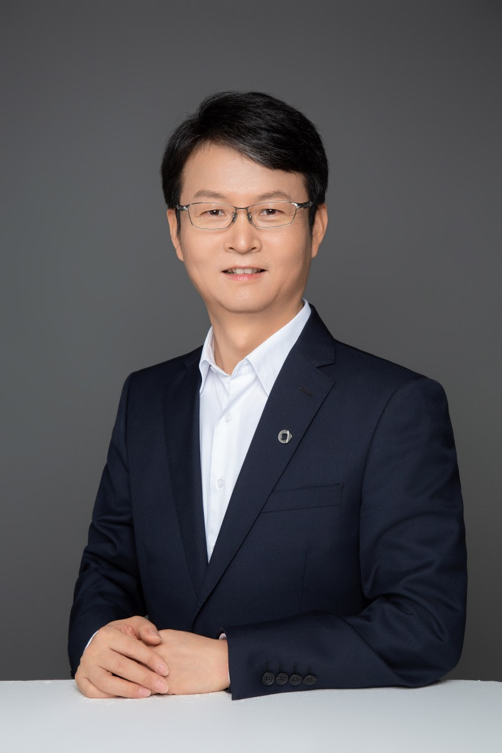
smart品牌全球公司研发副总裁羊军先生
目前，smart已为OTA升级进行了长期发展规划，聚焦到明年，包括此次smart OS 1.1.0 CN 版本的升级在内，全年将进行数次OTA升级，不断为用户带来聚焦于“个性化自定义”和“便捷交互功能拓展”的特色产品升级体验。
首次大版本OTA升级 只为成为更懂你的密友
在充分倾听用户需求的基础上，smart此次OTA升级充分实现了密友们对“个性表达”的追求，并全面升级了“暖心科技”。
在“个性表达”方面，此次OTA升级新增的“边境牧羊犬”和“白狐”两大全新的精灵助手形象。同时，新增12种崭新的精灵道具，用户可更加灵活的搭配，打造独属个人的可爱萌宠。
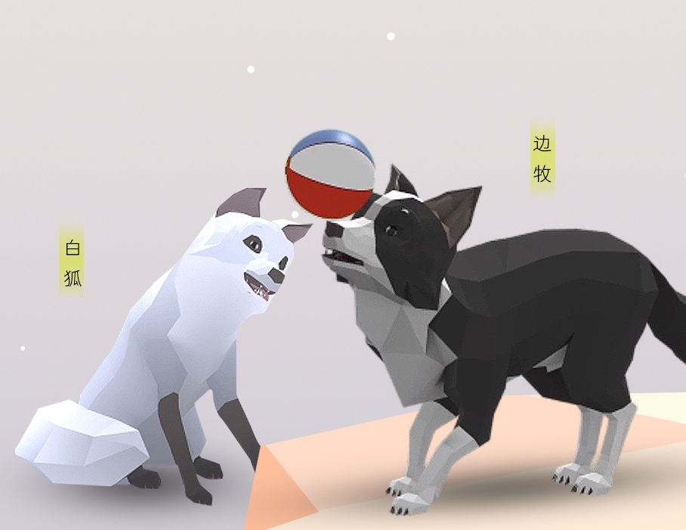
OTA升级新增的“边境牧羊犬”和“白狐”两大全新的精灵助手形象
同时，此次OTA升级新增节日主题彩蛋，可根据不同节日提供专属问候；新增的4种主题皮肤，可带来多样化的酷炫选择。 smart 还新增了氛围灯跟随音乐律动功能，加上Beats音效的优化，将带来听觉与视觉的双重享受，打造整车级沉浸式音乐环境。
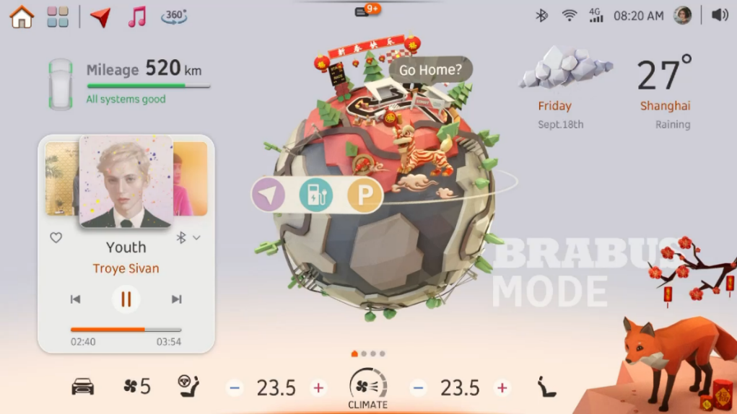
此次OTA升级新增节日主题彩蛋
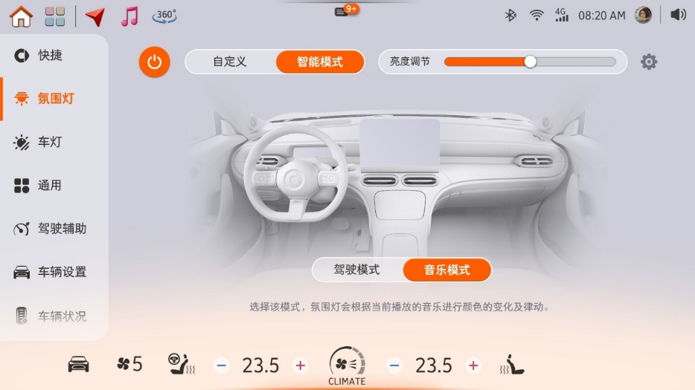
smart 新增氛围灯跟随音乐律动功能
在 “暖心科技”方面，smart新增bilibili、喜马拉雅两大视听娱乐应用，智能外设新增手机无线投屏功能，轻松提升用车乐趣。（安全驾驶提示：行车途中请勿观看视频）
此外，smart还在OTA中提升了交互流畅度，拓展了可见即可说功能，新增一键清除、功能列表自定义、导航分屏等便捷交互功能，带来更暖心、更准确的交互体验。
伴随此次OTA升级，订阅包功能同步上线，用户可按自身需求随心选择。订阅包功能支持按月支付、按年支付、永久开通三种订阅模式。其中，永久开通前排座椅加热功能仅需人民币1299元，方向盘加热功能仅需人民币999元，前排座椅通风功能仅需人民币1999元，彻底解决用户在夏、冬两季的用车烦恼，提升驾乘舒适性。同时，smart为回馈各位密友，还推出付费订阅功能1个月限时免费体验权益，用户可先行体验后再进行购买。
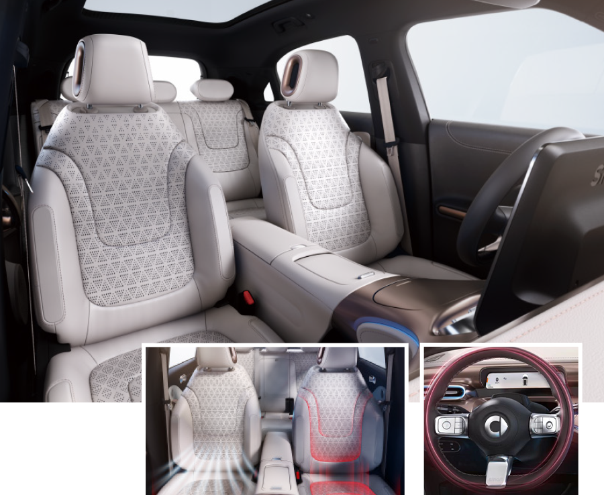
用户可选择订阅包功能，包括方向盘加热、座椅加热/通风
2022年是smart全面践行品牌焕新的元年，smart将持续倾听用户之声，携手用户打造更新奢、更科技、更潮趣共创的smart。未来，smart还将持续进行OTA升级，不断优化产品体验，做更懂你的密友，一起让明天更smart点。
-结束-

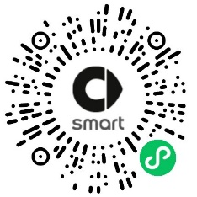  smart汽车官方小程序 |   smart汽车官方APP

了解最新信息，请访问
smart全球媒体中心：https://media.smart.com/zh-chs/
smart 汽车官方网站：https://www.smart.cn/

媒体垂询
涂好运 una.tu@smart.com

smart品牌全球公司简介
自90年代品牌诞生以来，smart始终肩负着“探索未来都市交通最佳解决方案”的愿景。2019年，smart品牌全球公司正式成立，以“中欧双核，全球布局”为前瞻发展战略，致力于将smart塑造为全球领先的新奢纯电汽车科技品牌。
目前，smart已完成品牌、产品及商业模式的全面焕新。其新一代纯电动车家族由smart研发团队主导工程研发，梅赛德斯-奔驰全球设计团队负责设计，产品阵容扩展到更多细分市场。代表品牌焕新的首款纯电SUV——全新smart精灵#1于2022年4月呈现全球首秀，在中国市场率先发售，并已于9月正式启动交付。为增进全球化运营，smart同时在中国及欧洲设立营销中心。

